Отчет о работе летнего пришкольного лагеря "Айголек"

*Аккольской средней школы за 3сезон 2017 года*

       Лето – время игр, развлечений, свободы в выборе занятий, снятия накопившегося за год напряжения, восполнение израсходованных сил, восстановления здоровья  -  это период свободного общения детей.  
 С первого дня третьего сезона с детьми проводились игры и тренинги. С помощью таких игр дети разного возраста нашли меду собой общий язык.

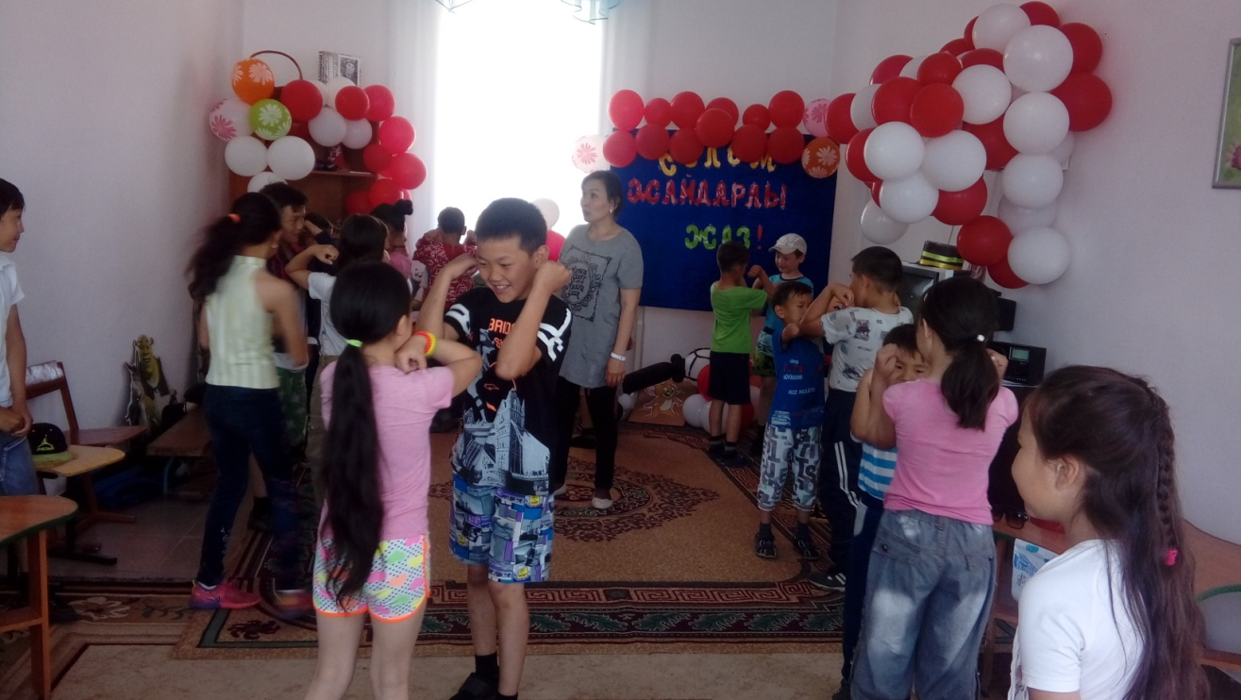

     Каждый день в лагере начинается с зарядки. « В здоровом теле – здоровый дух!» мы стараемся следовать этому девизу.    А пока мы осваиваем азы футбола на спортплощадке. Спортивный дух  присутствует  в нашем лагере всегда. Очень любим весёлые эстафеты и спортивные игры.

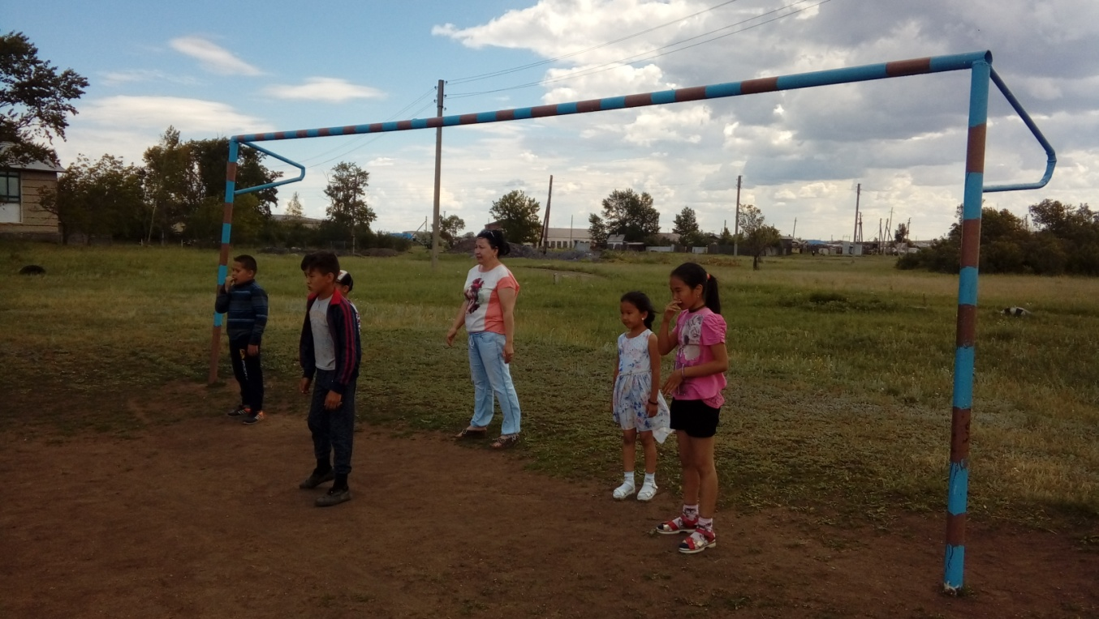

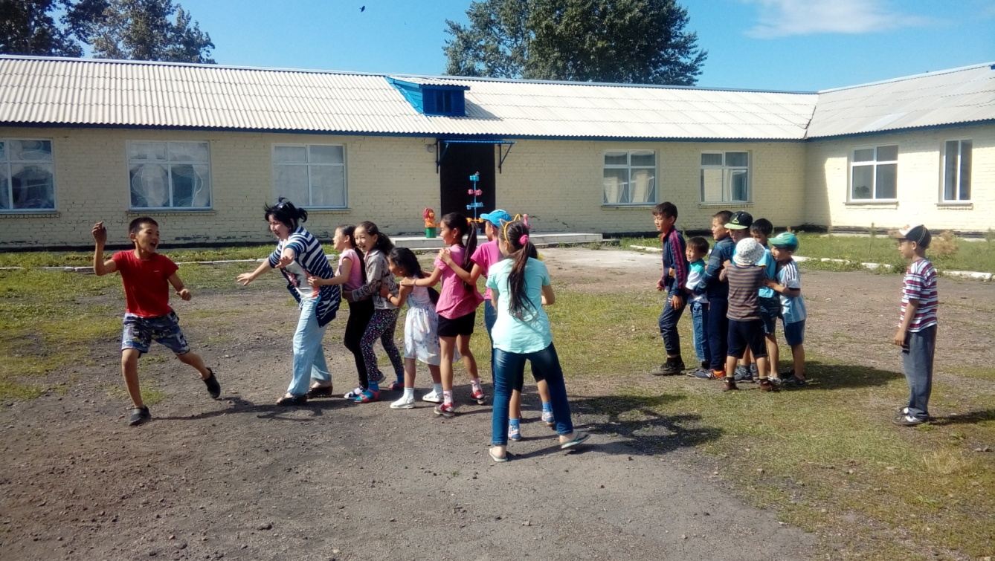

Стиль общения в лагере учителя с учеником изменяется: больше доверенности, сотрудничества. Дети видят в педагогах старших друзей и уверенных в себе организаторов.  
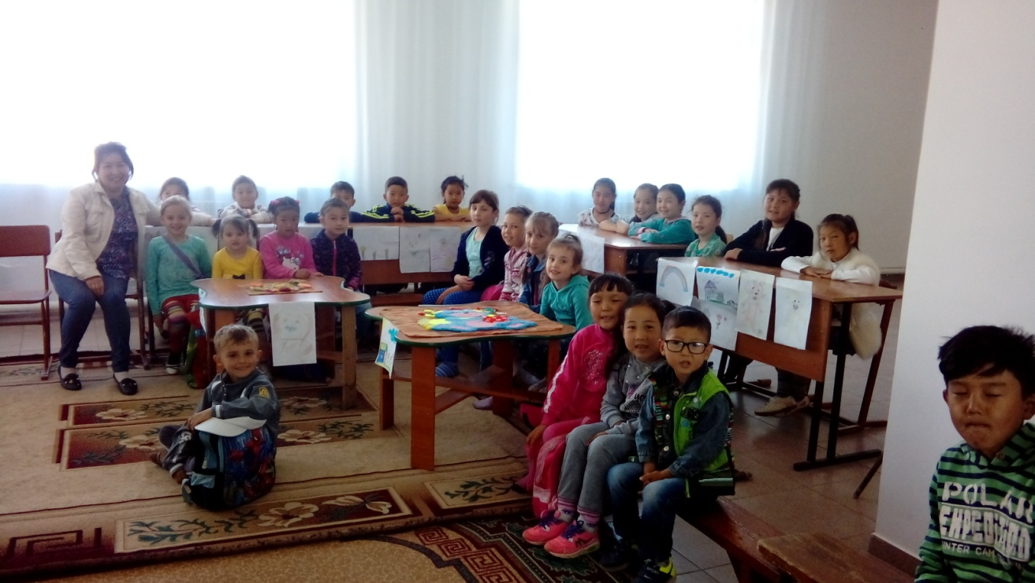  
    Мы каждый день играем на свежем воздухе. Каждое мероприятие повышает любовь к спорту  и улучшает настроение. 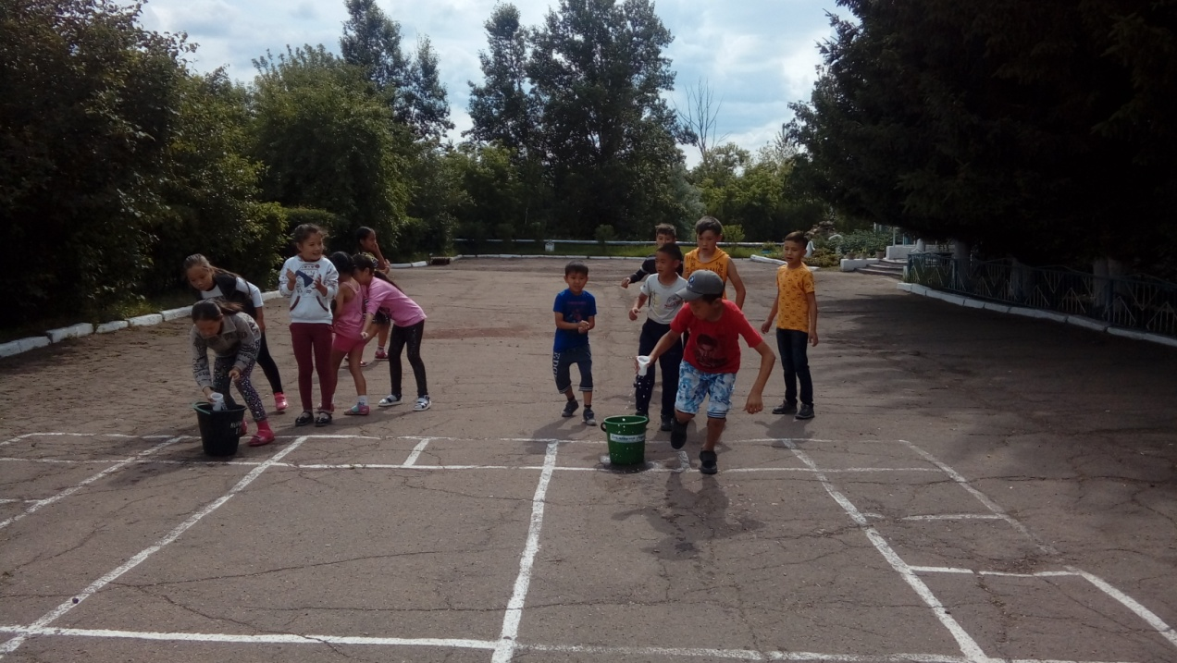  
  
    
   Современные дети очень активно стремятся к общению, поэтому летние пришкольные лагеря, при их правильной организации, могут стать не только полезными, но и приятными для детей. Дети обладают огромным творческим потенциалом, который в первую очередь нужно использовать при организации работы пришкольного лагеря.

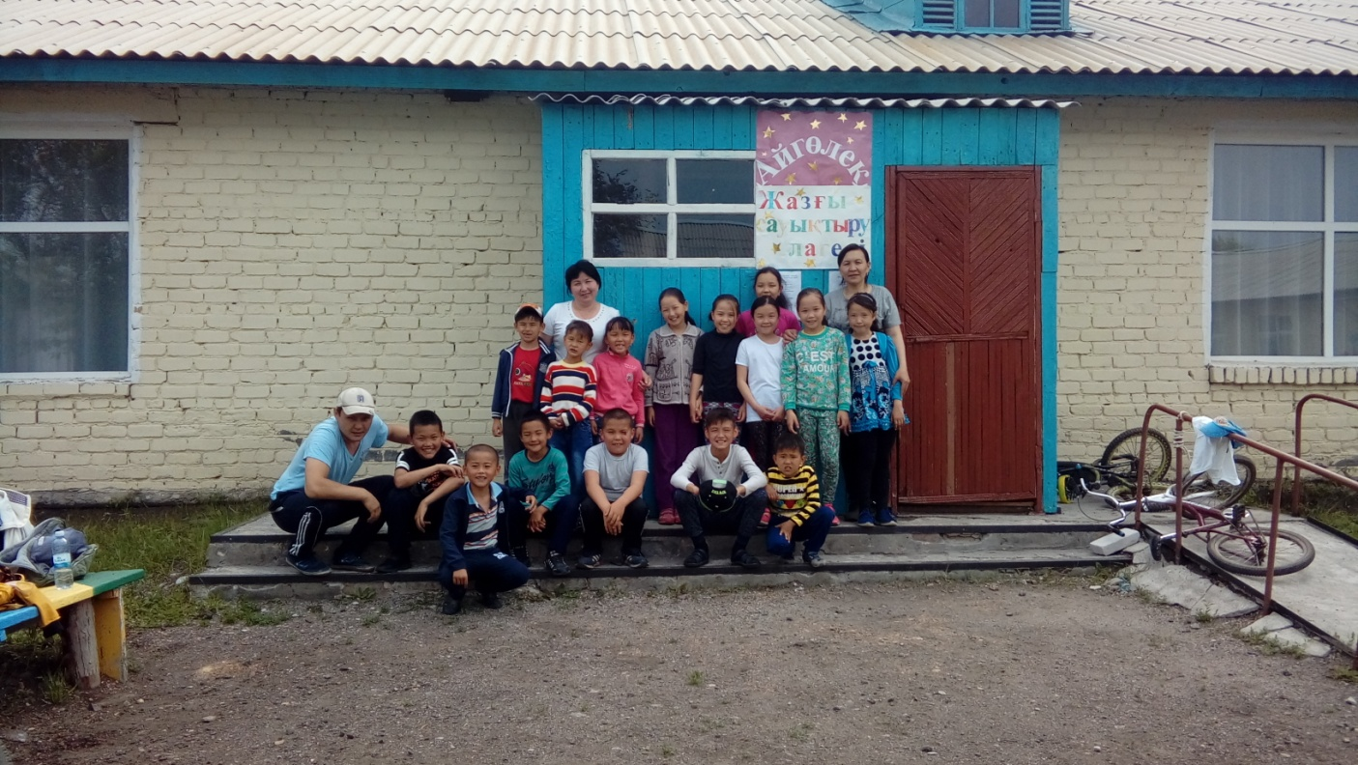                                              
Воспитатель лагеря: Кабдулова Г.Р.